Corectia de stoc

Se utilizeaza in cazul in care se doreste intrare sau iesirea unui produs din stoc.

Aceasta se efectueaza in DataKlas Retail, nu in **HO.**

Pentru a putea efectua Corectia de stoc de tipul **Intrare** se utilizeaza pasii de mai jos:

Se acceseaza meniul Intrari->Corectie stoc intrare->Editare

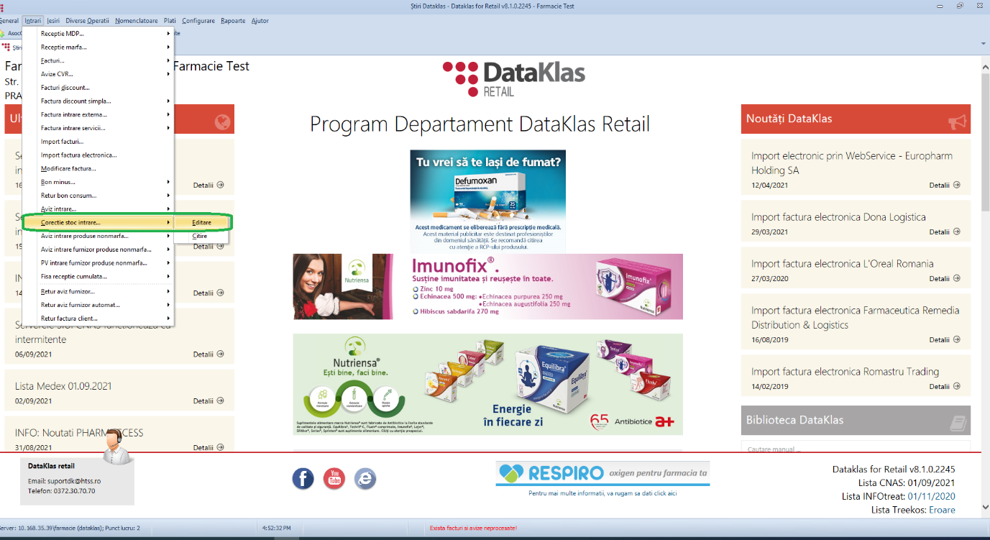

Pentru a introduce o corectie noua se apasa butonul .

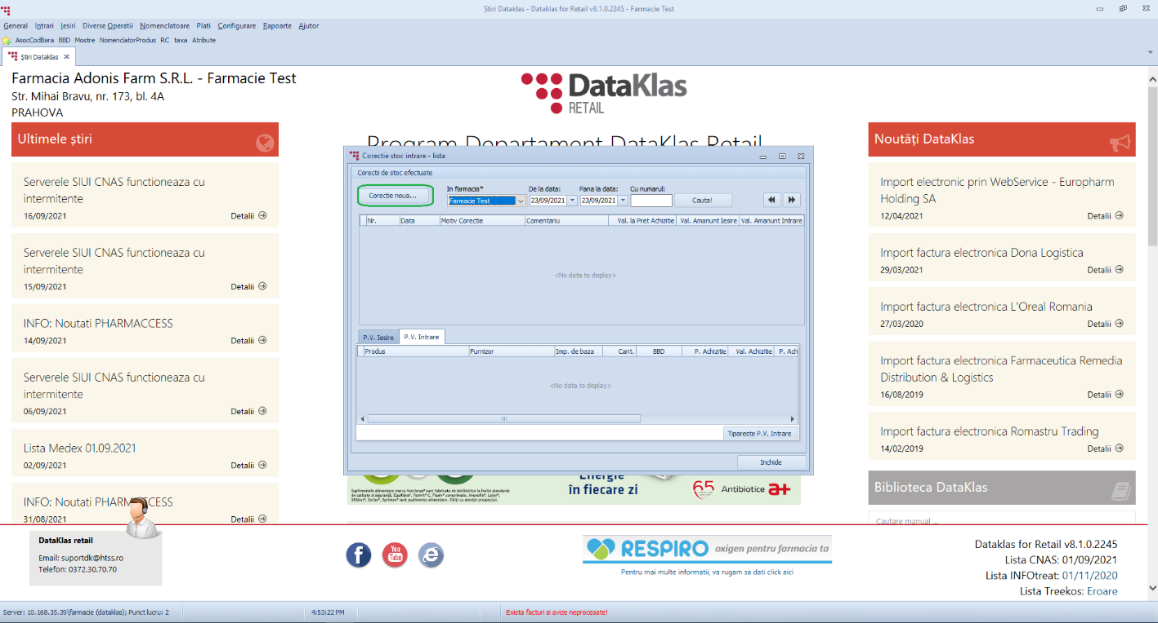

In fereastra nou aparuta scriem semnul procent (%) si apoi cateva litere din produsul cautat (cel pe care dorim sa-l introduce in stoc) se apasa butonul ;



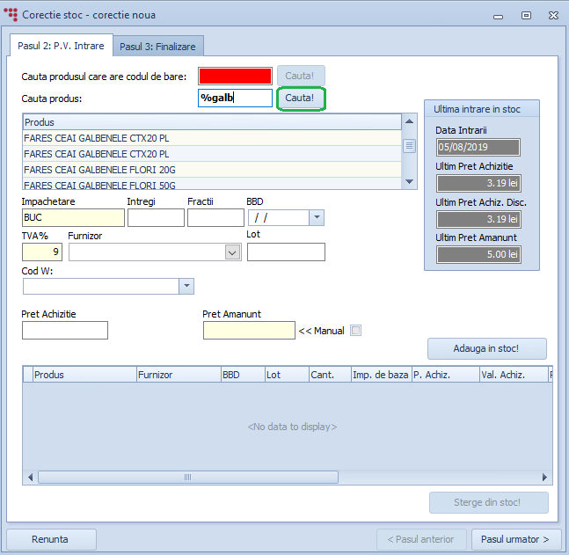

Se completeaza campurile din fereastra , apoi se apasa pe butonul 

Dupa adaugarea produselelor in stoc, se apasa butonul 

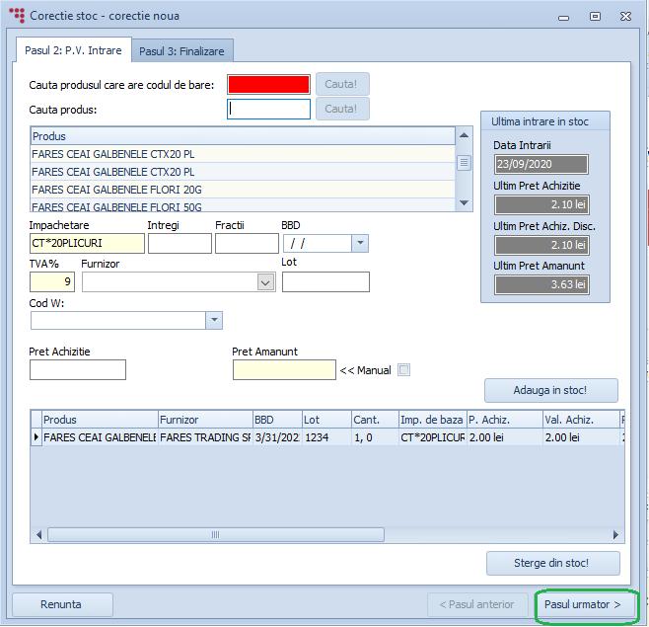

Dupa apasarea butonului , urmeaza sa se finalizeaza corectia de stoc intrare, prin apasarea butonului

.

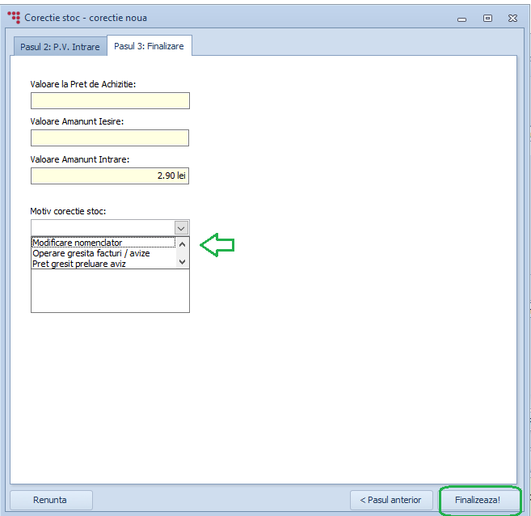

Pentru iesirea unui produs din stoc, se acceseaza meniul Iesiri->Corectie stoc Iesire->Editare.

Meniul este identic cu cel de intrare.